Министерство образования и молодежной политики Свердловской области



ГАПОУ СО «Екатеринбургский колледж транспортного строительства»

Отчёт по программе «Практическая - 15»

Выполнил: Абдулазимов Руслан Эльданиз оглы

Группа: ПР-24

Преподаватель: Мирошниченко Г.В

2023

**Задание**

1. Выполнить задания  
2. Сделать отчет.  
3. Проект  выложить в репозиторий pr15_FI, ссылку выложить в  Гугл-класс

**Программа: MainActivity.kt**

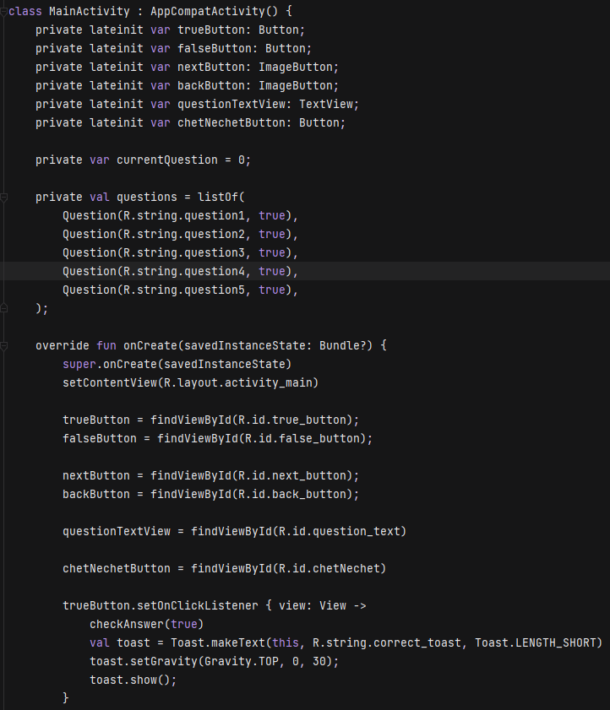

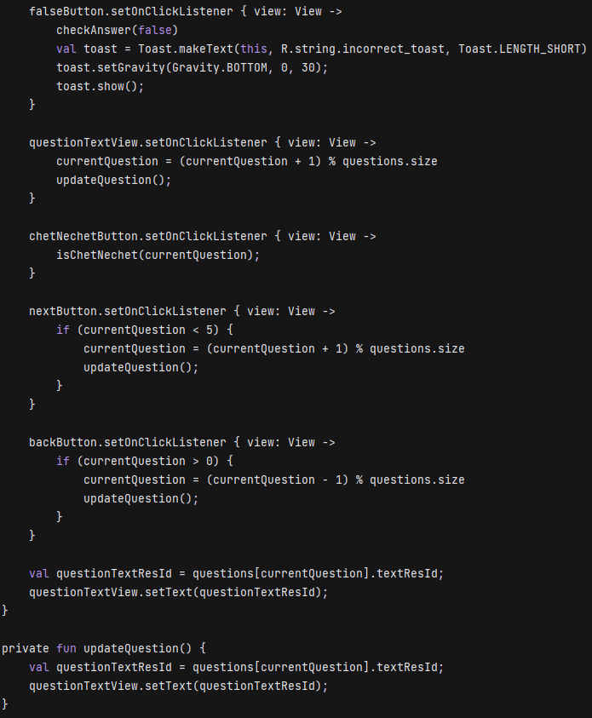

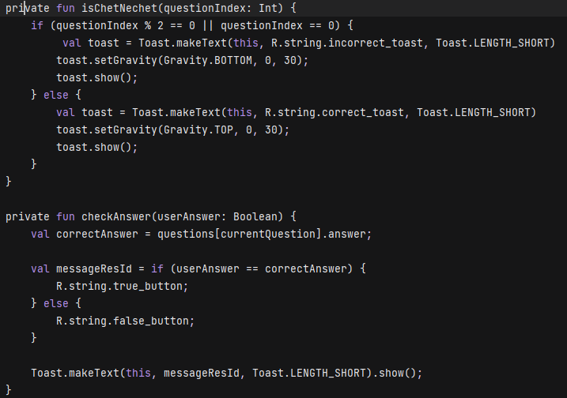

**Входные данные:**

trueButton(view: View)

falseButton(view: View)

nextButton(view: View)

backButton(view: View)

questionTextVeiw(view: View)

chetNechetButton(view: View)

updateQuestion()

isChetNechet(questionIndex: Int)

**Выходные данные:**

string

**Блок-схема:**

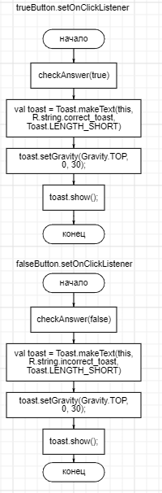

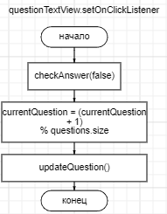

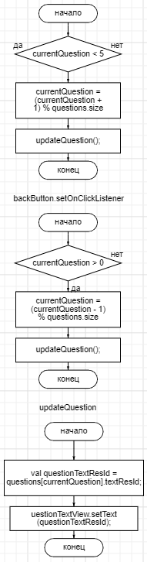

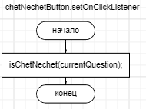

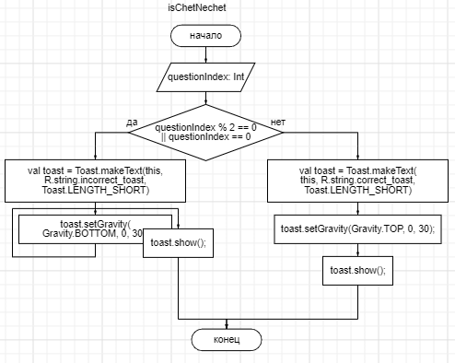

**Программа: Question.kt**

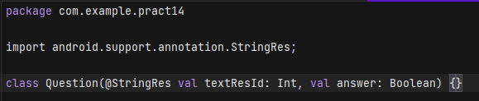

**Входные данные:**

textResId(Int)

answer(Boolean)

**Выходные данные:**

отсутствует

**Блок-схема:**

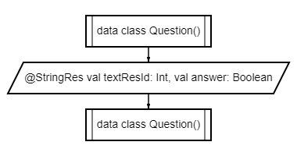

**Программа:**

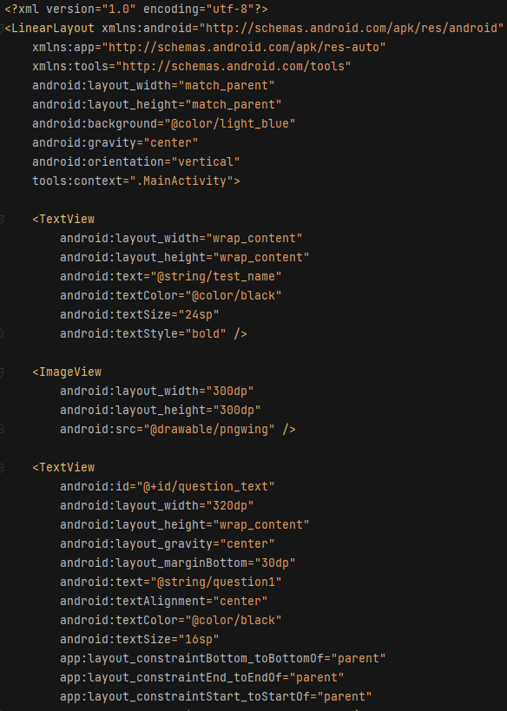

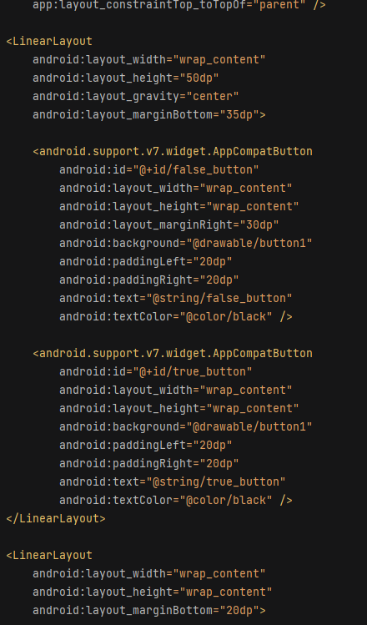

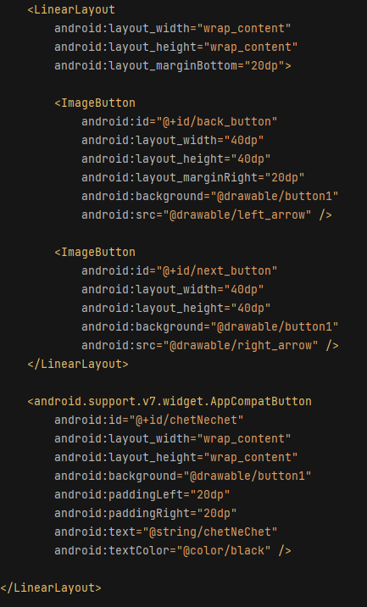

**Входные данные:**

библиотеки

**Выходные данные:**

**Дизайн:**

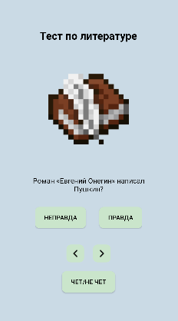

**Блок-схема:**

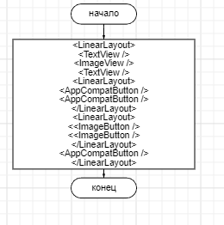

**Тестовые ситуации:**

Если нет mainActivity то ошибка

**Вывод:**

Первое мое полноценное приложение на Kotlin. Научился использовать обработчики событий setOnClickListener. Перемещать элементы дизайна в переменные находя их по айди. Узнал, как оказывать окно уведомления toast. Изменят некоторые параметры в файле AndroidManifest. Узнал новые свойства у компоненетов.